美术高考中色彩高分技巧
赵俊康
色彩静物作画的考试，需要美术生仔细观察所画的事物并对其分析。除此之外，美术生还须掌握静物作画步骤，这样色彩考试才有拿高分的机会。关于怎样才能拿色彩高分：
(一)观察分析
当我们掌握了一定的色彩知识后，接下去就是具体作画了。作画之前必观察对象，然后分析比较，求得整体关系。观察要从大的关系着眼，再分析具体的物体。也就是通常说的：整体出发，局部深入。初学者最大的毛病就是孤立地观察，局部地表现，热衷于一个局部一个局部地去画，最后拼凑成画面，结果整体关系可想而知，即乱又花。素描上的黑白灰，色彩上的冷暖，以及空间层次等等，都是作画前首先要考虑的。就静物写生的空间而论，台面是向里伸入的水平面，物体就摆在这个空间中，背景是竖着的墙面，起衬托作用，这三者的空间位置画得到位，画面就有层次。其中有素描的因素，也有色彩的冷暖关系。是深色衬托亮物还是亮色衬托深物，是暖色衬托物体还是冷色衬托物体，光源色是暖是冷，暗部色彩偏冷偏暖，画面总色调属于什么色性，这些都必须心中十分明确。观察的实质就是分析对象，找出画面的整体关系。画面的主次、强弱、深浅、冷暖都是在比较中产生，胸中有了整体意识，作画就不会拘泥于局部刻画了。
一般情况，近景物的色彩相对偏暖、偏鲜，对比强烈，远处物的色彩相对偏冷、偏灰，对比平弱;主体物要得稍鲜，衬托物要画得稍灰。明白了其中道理，学画就不难。但有人说，画画是凭感觉去画的，没有什么道理可说。其实，凭感觉作画是对一个已经掌握了一定绘画知识和具备了写生能力的人而言的，而对一个初学者说来，作画还得先有“法”，“法”就是方法、规律。只有弄懂了作画的规律与方法，才能凭着感觉自由挥毫。不明白整体关系、素描层次、形体结构、透视知识、色彩规律就不知从何下手，乱涂一通，既达不到训练效果，也难以提高绘画水平。
(二)静物作画步骤
1.起稿和大明暗
起稿就是将对象如何搬到画面的视觉中心。起稿要注意主次分明、左右匀称、大小适宜、紧松有序。可用铅笔或直接用水粉淡棕或淡蓝起稿。稿起好后，马上把物体大的素描明暗关系用单色水粉薄薄地画出。特别是明暗交界所体现出的体与面的结构，画面的空间层次。这样做是为了下一步更好地把握色彩区域，为上色作准备。
2.铺大体色
上大体色要根据对象总的色彩基调，从主体物、背景、台面三者的色彩关系出发，比较物体的受光面和背光面的冷暖变化，从主体物的明暗交界开始入手，向暗面和亮面寥寥画出几块色彩，定出物体受光面的光源色和背光面的环境色，及中间部分的固有色。然后从背景开始画，继而画前景的台面，再画主体物。这一步上色要画得快，画得准。如果发现色彩不准，应该马上调整，但必须画得薄，颜料薄才易于修改和深入时覆盖。要把白的纸张全部铺上色彩，这样方能对整体的色彩关系、空间层次、黑白灰的素描关系进行比较。否则，只对一个物体画得很深入，背景及周围色彩都不画上，在白色纸张的衬托下，色彩固然非常漂亮，但一旦画上背景，色彩马上产生变化。色与色的比较，同白纸与色的比较是不同的，结果不是太孤立了就是层次分不开。初学者容易犯的毛病就是一个局部一个局部地画，没有整体的比较，整体的考虑，所以容易画花了画乱了或画灰了。
3.深入刻画
大体色铺好后，就从主要物体着手开始塑造，要正确处理物体的冷暖关系和周围环境色的影响，以及素描上的黑白灰层次。用笔要根据物体的造型结构去表现，深入的过程就是完善形与色及其画面的整体关系，要把物体的具体细节画出。一幅画丰富不丰富主要是中间色层画得充分不充分;而一幅作品表现充分不充分，主要是细节画得到位不到位。没有细节的深入刻画，画面就粗糙。在深入刻画细节过程中失去整体大关系，画面就琐碎、松散，主次不分。
4.调整完成
一幅作品从开始作画到最后完成，整个过程应该是从整体出发，到局部深入，再到整体调整。这个阶段的画面已完成到十之九八，所要做的就是针对画面某些局部进行调整，经过反复比较，主次虚实是否到位，局部是否服从整体，前、中、后景的空间是否拉开，色彩的强弱是否适当，直至完成。

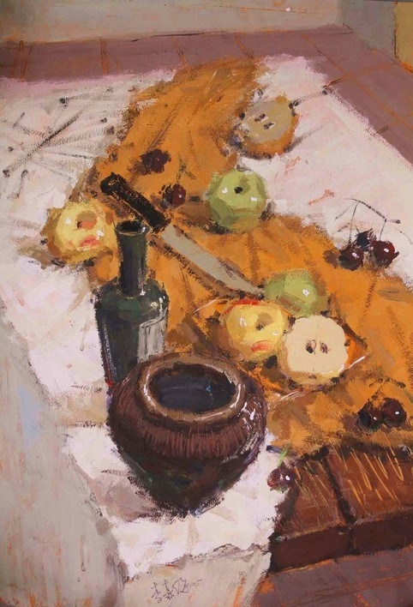
美术高考中色彩科目几乎是所有院校的必考项目，色彩的考查形式大多集中于色彩静物、色彩风景以及色彩人物。由于很多考生在接触 到美术的时候只是素描的入门，色彩的学习时间往往比较靠后，甚至部分考生只是在高考前几个月才真正的接触到色彩的学习。考生对于色彩的学习比较吃力，部分考生甚至 出现了 “色彩恐惧症”。

第一法：和谐的构图—竖式优先、均衡对称、对比统一
色彩静物写生通常会要求学生对提供的物 体进行自由构图，因此，构图成为构成画面最不可缺少的要点之一，构图的目的在于增强画面表现力，更好的表达画面内容，使主题鲜明， 形式新颖独特。主体突出，意图明确，具有形式美感是构图的基本要求。
通常而言，我们经常会用到三角形、S形、反S形等构图。
人的观察，实际上是在有点的位置上寻找能被看到的事物。欣赏作品也是如此，人的视线总是在寻找主要物体画的怎么样，第一次要物体、第二次要物体画的怎么样等等。
可见，处理好这几点就显得特别重要。该 如何把物体正确地安排在这几点的位置上呢?
“构图”是解决问题的最好办法。构图就形 式而言有两种，一种是横构图，一种是竖构 图。这两种构图都很常见，各有优势，而且每一种构图都另有讲究。
第二法：统一的色调—冷暖明确、色相统一、和谐自然
首先值得注意的是色调。要提升画面的第一直观美感，色调是关键。这是一张色彩非常统一的画面，画面整体呈偏紫红灰的暖调，并运用中长调的和谐构成方式组建画面。在第一步起完稿后，一气呵成将画面颜色铺满，没什么刻画，没什么细节，但色调已经形成，在接下来的刻画中始终不偏离这个色调。
第三法：中心的塑造—掌握核心、
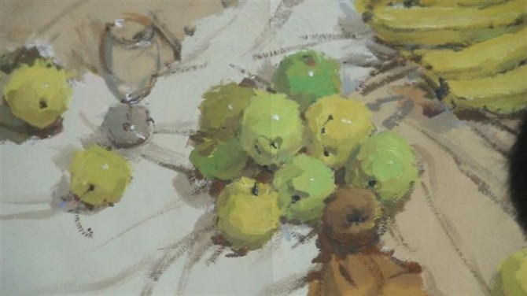
在默写中，不同位置的物体必须有主次区 分，在深入刻画阶段，首先确立画面物体的主次顺序，找到第一主物体，第二主物体及陪衬物。明确表现第一主物体，这也是整个 画面的中心塑求点，除此之外其他任何物体 不能超过主题的塑造程度，让画面的趣味中心偏 移到主物体上，让画面的视觉中心集中在主物体周围，让细节充分体现到画面中心，避免面面俱到，忌死抠一些无关紧要的局部， 从整体出发，从主体中心出发，才能营造一个完整、整体、和谐的画面。
第四法：质感的表现—应物象形、
强调肌理
彩、
在默写中，表现物体的质感既是重点又是难点，我们在平时留意身边事物表象特征的同时， 要多分析物体表面肌理的构成特点，才有可能使物体更真实、更生动。对于一副画面，要区分物体的质感，仅仅靠颜色是不够的。分质感，得注意观察不同质感表面明暗的反差环境色的明显度高光及反光的强弱度等，只有捕捉到了这些细微的变化，才能把物体的质感充分表现出来。
第五法：虚实的处理—前实后虚、近实远虚、主次分明
虚实关系的表现尤为重要，而这一点更是 初学者最难理解和把握的问题。我们在作画时，要避免面面俱到，但可以夸大画面的前后关系，增强画面的空间感。这需要在平时写生练习时，主观处理画面的前后虚实对比。画面中虚实处理的运用不仅是主观处理能力的体现，也能为作画节约宝贵的时间。
第六法：灵动的笔触—胆大心细、
笔、宁松勿紧
松动的笔触能有助提升画面的品味。随和的用笔，可是使整幅画面具有节奏感和韵律感。流动的颜色伴随着灵动的笔触，可以更好的表现物体的质感，胆大而心细，随心所欲。如在较短的时间内作画，不可能让你有过多深入的刻画，要想提升绘画感，增强画面的情趣，不妨多试试松动的用笔。
第七法：高级灰的应用—复色并置、灰而通透不乱、
市面上的颜料种类越来越多灰色系多大十 种之多，这为画面的处理带来不少便捷。应注意高级灰的运用非常重要。高级灰，是画面丰富而微妙的色彩变化的统称，这一次源于央美，正是所谓真正的色彩的含义精髓所在。
统一色调，在变化反差较大的色彩环境中，一方面保留色彩的区别，另一方面运用高级灰 的构成实现其微妙的变化，使画面变化而统一，微妙而丰富。一笔一色，笔笔是复色，却整体统一，没有大面积的纯色。画面通透、自然、微妙、丰富。

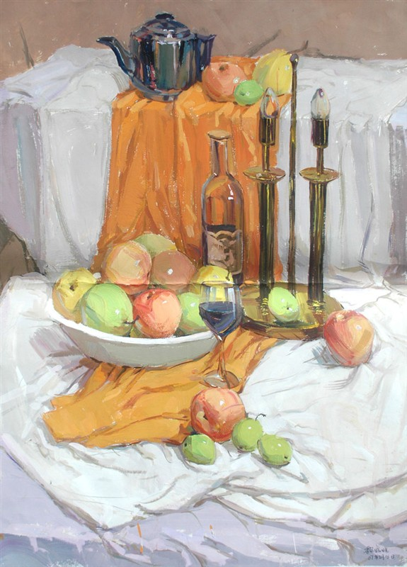
第八法：大量的临摹—色调优先、感受为重在意临
学生在练习过程中，临摹的意义远远优于 写生，短短的时间里冲刺艺术类院校，没有太多的精力去追求高超的功底，靠的是高效率的 应试能力，根据多年应试经验，不得不将临摹 放在一个重要的位置。中西方的许多大师都有着大量的临摹经历，作为学生，要想提高自己的绘画水平，更是不可或缺。

